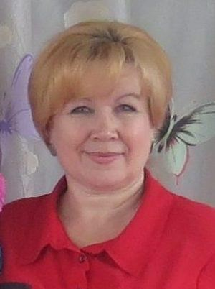**ИНФОРМАЦИОННАЯ КАРТА НАСТАВНИКА (СВЕДЕНИЯ О НАСТАВНИКЕ)**

Корнева Галина Александровна

ФИО

учитель начальных классов

должность

МБОУ НОШ им.А.С.Пушкина

наименование образовательной организации

|  |  |
| --- | --- |
| **1. Общие сведения** | |
| Дата рождения | 04.02.1967 |
| **2. Трудовая деятельность** | |
| Общий трудовой стаж/педагогический стаж | 36 лет |
| Занимаемая должность | 36 лет |
| Квалификационная категория | первая |
| Почетные звания и грамоты (наименование  и дата получения) | Почётная грамота Министерства просвещения Российской Федерации. Приказ Минпросвещения России от 19 апреля 2021г. №109/н |
| **3. Образование** | |
| Наименование и год окончания учреждения  профессионального образования | Таганрогский государственный педагогический институт, по специальности «Педагогика и методика начального обучения», квалификация учитель начальных классов» 1988г. |
| Специальность, квалификация по диплому | учитель начальных классов |
| Дополнительное профессиональное  образование квалификация и год окончания | «Реализация системы наставничества педагогических работников в образовательных организациях» Москва 2023  «ФООП ФГОС 2024: деятельность классного руководителя. Современные педагогические подходы, технологии, методики. Практики организации внеурочной деятельности в современной школе» ООО «Федерация развития образования» по программе дополнительного профессионального образования г. Брянск 2025 |
| **4.Сведения о работнике (статус наставник)** | |
| Документ, устанавливающий статус  «наставник» (приказ, номер, дата) | *Приказ №* 259/01-ОД *от 10.09.2024г.*  *Приказ №13/01-ОД от 31.01.2025о внесении изменений Приказ №259/01-ОД* |
| Реализуемая программа по наставничеству | scool-p.ucoz.ru/DOP/nastavnik_2025/Plan_na2025_Korneva_G_A.docx |
| Модели реализации наставничества | учитель-учитель |
| Количество наставляемых педагогов (*за*  *последние 3-5 лет)* | 0 |
| Наставляемые (ФИО) | Багдатьева Анна Павловна  Копанева София Викторовна |
| **5. Контактная информация** | |
| Рабочий телефон | 8(8637503-17-47 |
| Электронная почта | gkrneva@mail.ru |
| Адрес личного сайта в сети Интернет | - |